Міністерство освіти і науки України
Національний технічний університет України
«Київський політехнічний інститут ім. Ігоря Сікорського»
Факультет інформатики та обчислювальної техніки
Кафедра обчислювальної техніки

ЛАБОРАТОРНА РОБОТА № 3
з курсу «Організація баз даних»

Виконали:
Студент Ⅱ курсу ФІОТ
Групи ІО-41
Кореняко А.

Перевірив:
Русінов Володимир Володимирович

Київ 2026

ER-діаграма:
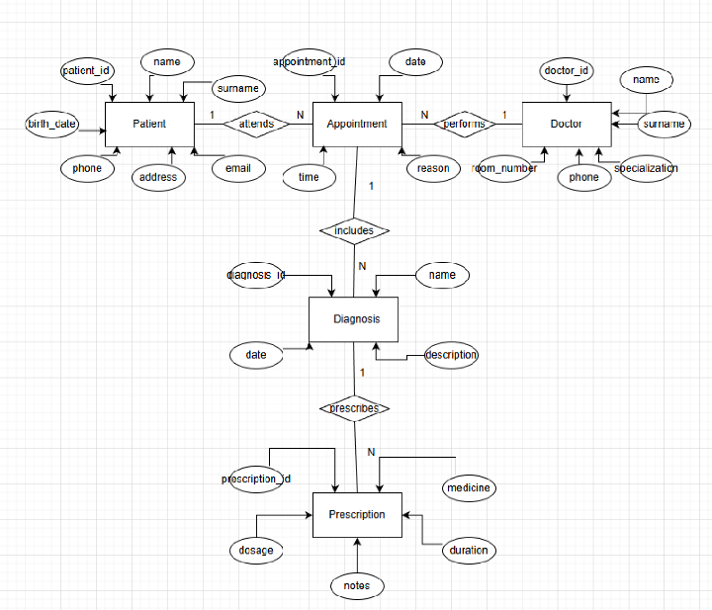

Опис маніпулювання даними (OLTP):
1. INSERT: Додано нового пацієнта та запис на прийом, перевірено роботу зовнішніх ключів.
2. SELECT: Виконано вибірку пацієнтів за роком народження та розклад конкретного лікаря.
3. UPDATE: Змінено номер кабінету терапевта та перенесено час прийому з умовою `WHERE`, щоб уникнути масового оновлення.
4. DELETE: Продемонстровано безпечне скасування прийому пацієнта без впливу на інші записи.

